# Herstellung eines Oxalsäureesters und eines Leuchtstabs (Knicklicht)

Version 13.6.2016

## **Hintergrundinformationen zur Chemilumineszenz von Oxalsäureestern**

Zu Beginn der 1960er Jahre wurde entdeckt, dass Oxalylchlorid in der Reaktion mit Wasserstoffperoxid eine schwache Chemilumineszenz zeigt. Ende der 60er Jahre wurde eine Reihe von Oxalsäure­­- Estern entdeckt, die mit H2O2 in Gegenwart von Fluorophoren (z.B. 9,10-Diphenyl­anthracen) eine starke Chemilumineszenz entwickeln. Die Farbe des emittierten Lichts entspricht der Fluoreszenz des zugesetzten Fluorophors.

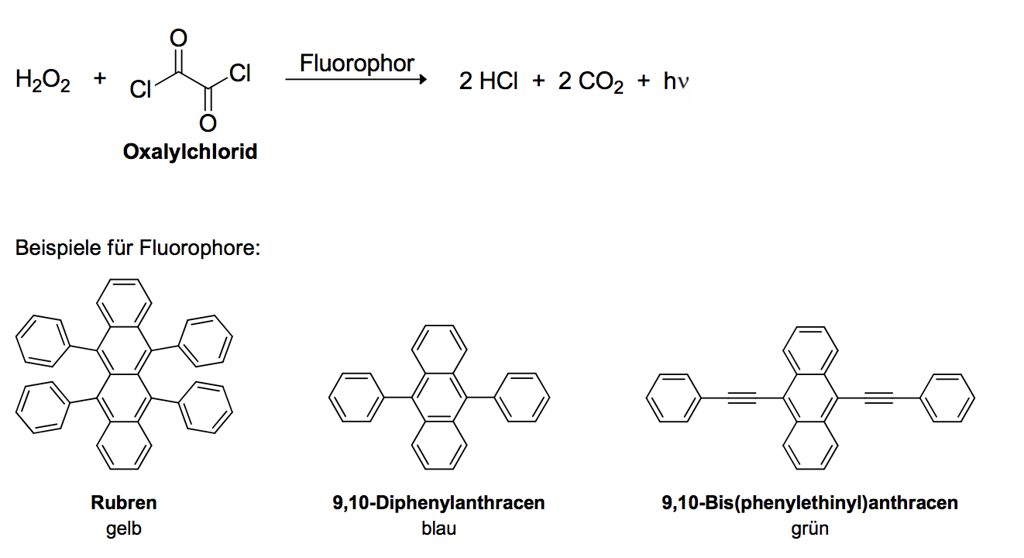

Besonders hohe Quantenausbeuten von bis zu 30 % ergaben die beiden folgenden Substanzen, die zum Teil auch in kommerziellen Leuchtstäben Verwendung finden:

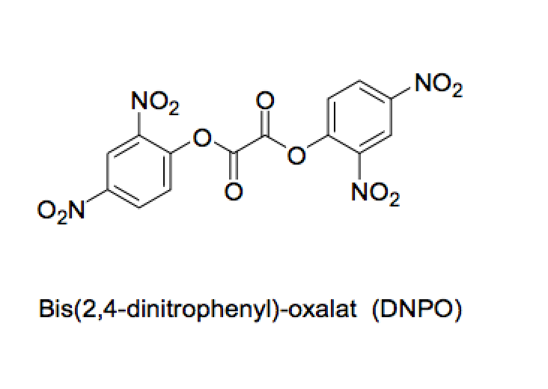

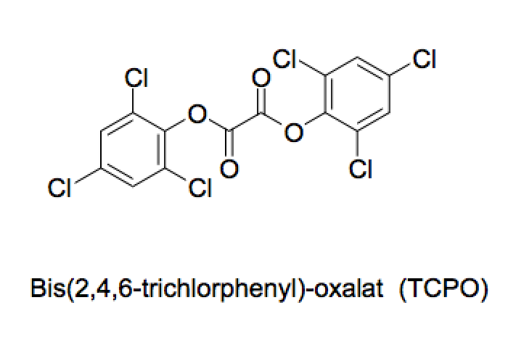

TCPO beispielsweise lässt sich einfach durch die Umsetzung von 2,4,6-Trichlorphenol mit Oxalylchlorid herstellen:

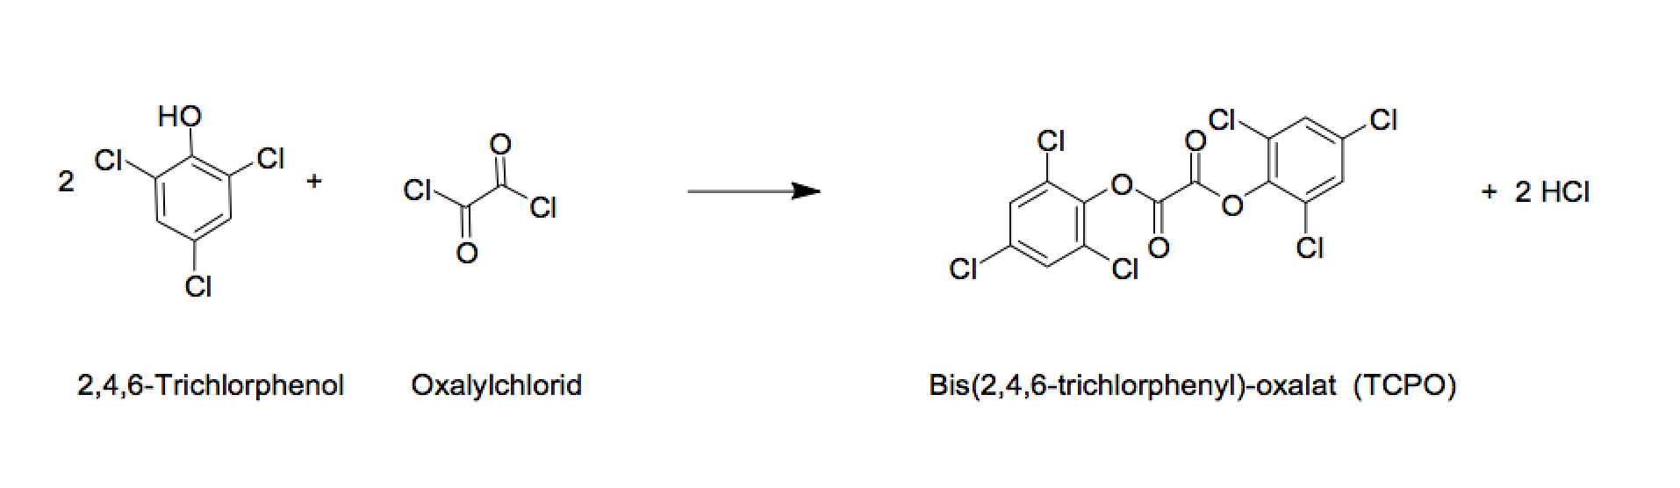

Der entstehende Chlorwasserstoff wird mit Triethylamin gebunden und am Schluss der Synthese mit Methanol ausgewaschen.

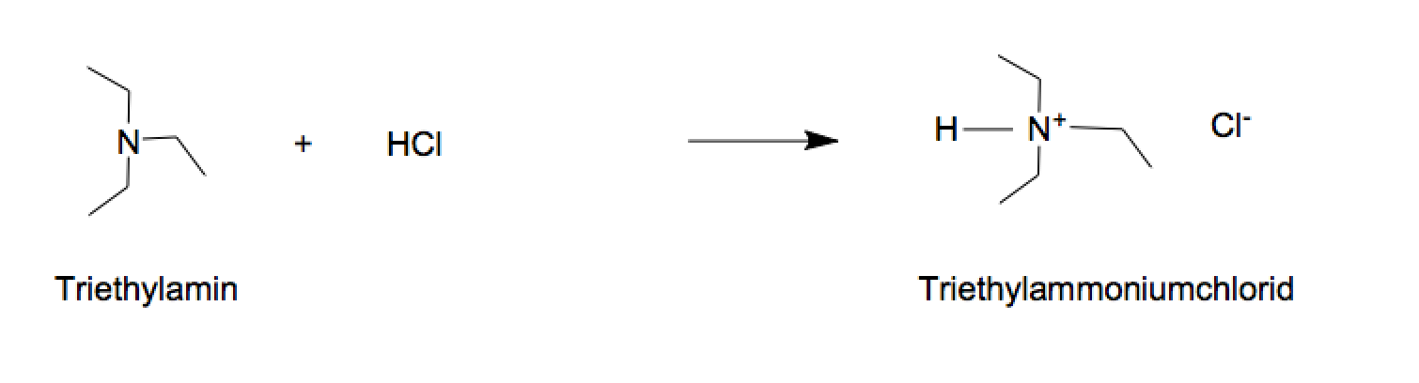

## Zur Erzeugung der Chemilumineszenz lässt man das TCPO mit Wasserstoffperoxid reagieren. Dabei entsteht über mehrere Zwischenstufen aus dem TCPO CO2 in einem energetisch angeregten Zustand. Dieses überträgt seine Energie auf das Fluorophor, das unter Aussendung der Fluoreszenzstrahlung desaktiviert.

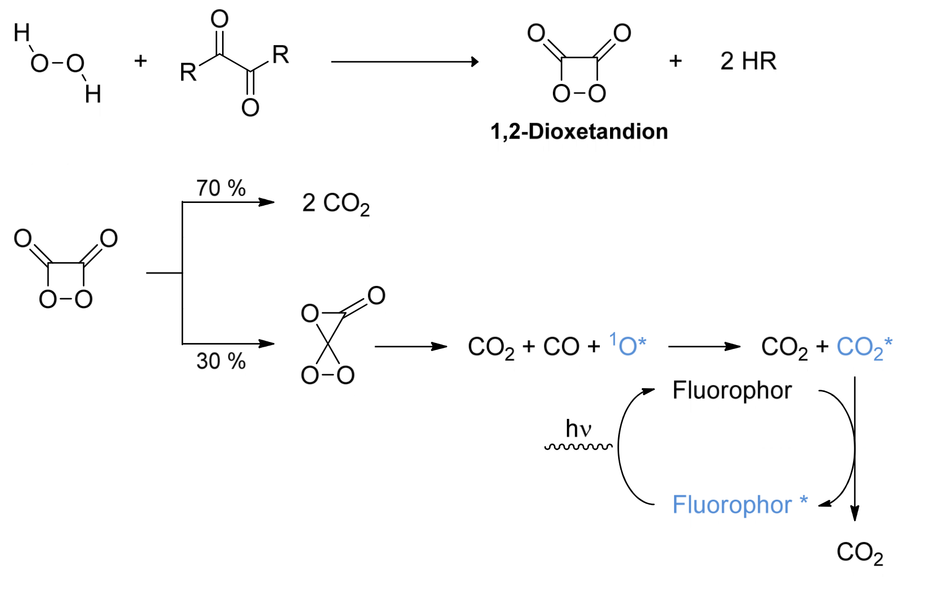

## **Arbeitsanleitung**

**Bei allen Arbeiten Schutzbrille und Handschuhe tragen!**

1. 2 Gramm 2,4,6-Trichlorphenol und 40 ml Toluol werden zusammen mit einem Rührmagneten in einen 100 ml Erlenmeyerkolben gegeben. Der Kolben wird mit dem Septum verschlossen und auf dem Magnetrührer gerührt, bis sich das Trichlorphenol vollständig gelöst hat.
2. Mit einer Einwegspritze 2ml mit Nadel werden 1.6 ml Triethylamin (Vorsicht sehr übel riechend, nichts verschütten) abgemessen. Mit der Nadel wird das Septum durchstochen und das Triethylamin zur Lösung im Erlenmeyerkolben gegeben.   
   Die Spritze wird im entsprechenden Behälter im Abzug entsorgt.
3. Der Erlenmeyerkolben wird zur Abkühlung im Eisbad etwa 2 Minuten gerührt.
4. Mit einer Einwegspritze 1ml mit Nadel werden 0.5 ml Oxalylchlorid abgemessen und **langsam** (während etwa einer Minute) durch das Septum in den Erlenmeyerkolben gegeben. Es bildet sich ein gelbbrauner Niederschlag. Spritze in der Kapelle entsorgen.  
   Während etwa 5 Minuten wird bei Raumtemperatur weiter gerührt, um die Reaktion zu vervollständigen. Während dieser Zeit wird das eine Ende des Plastikschlauchs für das Knicklicht vorbereitet (s. Punkt 7.)
5. Das Reaktionsgemisch wird nun mit Vakuum durch eine Glasfritte filtriert. Mit etwas Methanol werden die Reste aus dem Erlenmeyerkolben gespült.  
   Ohne Vakuum wird etwa 1 cm Methanol in die Nutsche gegeben und mit dem Spatel wird der Inhalt gut aufgerührt. Dann wird das Vakuum wieder angelegt und das Methanol abgesaugt. Dieser Vorgang wird 2 Mal wiederholt. Dann wird der nun weisse Feststoff etwa 1 Minute trocken gesaugt und kann für die weiteren Experimente verwendet werden.

**Prüfung des TCPO**

1. In einem Becherglas werden folgende Substanzen gut gemischt:  
   10 ml Ethylacetat   
   1 Spatellöffel des hergestellten TCPO

3 Tropfen Rhodamin B-Lösung (Lösung A)

In einem dunklen Raum wird zu dieser Lösung eine Pipette (ca. 2 ml) Wasserstoffperoxid H2O2 gegeben. Hat die Synthese funktioniert?

## **Herstellung des Leuchtstabes (Knicklicht)**

1. Das eine Ende (1 bis 2 cm) des Polyethylenschlauchs wird mit dem Heissluftfön (innen und aussen) erwärmt, bis der milchige Kunststoff transparenter und leicht zähflüssig wird. Mit der Flachzange wird der Schlauch nun kräftig zusammengepresst, so dass er dicht verschweisst wird. Der überstehende Plastikwulst wird mit einem Cutter entlang der Zange weggeschnitten und die Schweissstelle visuell auf Dichtigkeit geprüft.  
   Wenn die Verschweissung nicht gelungen ist, wird der Schlauch mit dem Messer etwa einen Zentimeter zurückgeschnitten und der Vorgang noch einmal versucht.
2. Die folgenden Substanzen werden (in der angegebenen Reihenfolge) durch einen kleinen Trichter direkt in den unten zu geschmolzenen Schlauch gegeben:  
   • 1 Spatellöffel (ca. 0.5 Gramm) des selber hergestellten TCPO  
   • 3 bis 5 Tropfen einer der aufstehenden Lösungen eines Fluoreszenzfarbstoffs  
   • 10 ml Ethylacetat

**Fluoreszenzfarbe:**  
**A** Rhodamin B: orange-rot  
**B** 9,10-Diphenylanthracen blau-violett  
**C** 9,10-bis(phenylethinyl)anthracen grün  
**D** Rubren gelb

1. Jetzt wird die vorbereitete Ampulle mit dem Wasserstoffperoxid in den Schlauch gegeben. Die Öffnung des Polyethylenschlauchs wird mit einem Kleenex-Tüchlein sorgfältig getrocknet. Nun wird, wie unter Punkt 7. beschrieben, das zweite Ende verschweisst.
2. Durch kräftiges Biegen des Schlauchs in dunkler Umgebung wird die innere Glasampulle mit dem Wasserstoffperoxid zerbrochen und durch Schütteln die chemilumineszierende Reaktion in Gang gesetzt. Je nach Menge der eingesetzten Substanzen und je nach gewähltem Farbstoff hält die Chemilumineszenz mehrere Stunden an.
3. Entsorgung: Die Leuchtstäbe dürfen nicht geöffnet werden, da sie ev. noch Wasserstoffperoxid enthalten, das ätzend wirkt. Gebrauchte Leuchtstäbe können mit dem normalen Hauskehricht entsorgt werden.

## **Materialien und Chemikalien**

|  |  |  |
| --- | --- | --- |
| **Substanz** | **Bezugsquelle** | **Preise (September 2015)** |
| Toluol getrocknet über Molkularsieb 4 Å |  |  |
| Methanol |  |  |
| Ethylacetat |  |  |
| Triethylamin | Acros 157910010 | Fr. 44.70 / L |
| Oxalylchlorid | Acros 129611000 | Fr. 79.10 /100 g |
| 2,4,6-Trichlorphenol | Acros 139481000 | Fr. 18.20 / 100 g |
| Wasserstoffperoxid 35% | Acros 202460010 | Fr. 36.40 / L |
| Rhodamin B | Acros  132311000 | Fr. 30.30 / 100 g |
| 9,10-Diphenylanthracen | Acros 117200010 | Fr. 52.20 / g |
| 9,10-Bis(phenylethynyl)anthracen | Sigma Aldrich 264199-1G | Fr. 111.00 / g |
| Rubren | Acros 132380010 | Fr. 81.20 / g |

|  |  |  |
| --- | --- | --- |
| **Material** | **Bezugsquelle** | **Preis[1]** |
| Polyethylenschlauch 15x12x1.5 mm, 18 cm Länge | www.vsn-shop.ch | Fr. 9.00 / 10 Stk |
| Septum für  Erlenmeyerkolben Enghals D ≈ 24mm | www.vsn-shop.ch | Fr. 3.20 / Stk |
| Septum für  Erlenmeyerkolben Weithals  D ≈ 30 mm | www.vsn-shop.ch | Fr. 3.90 / Stk |
| Glasröhrchen für H2O2 Ampullen 8 x 0.5 mm, 10 cm Länge, offen | www.vsn-shop.ch | Fr. 4.00 / 10 Stk |

## **Hinweise und Tipps zur Durchführung**

* Die Synthese von TCPO und die Herstellung eines Leuchtstabs lassen sich in einer Doppellektion Praktikum zeitlich gut durchführen.
* Der Versuch lässt sich von einzelnen Schülern oder in Zweiergruppen durchführen.
* PVC-Schläuche sind für die Herstellung der Leuchtstäbe ungeeignet, da sie vom Lösungsmittel (Ethylacetat) angegriffen werden.
* Schweissen des Polyethylenschlauchs:

|  |  |
| --- | --- |
|  | Das Ende des Schlauchs wird mit einem Heissluftfön erhitzt (innen und aussen) bis das Polyethylen deutlich transparenter und leicht plastisch wird. |
|  | Mit einer Flachzange wird der erweichte Bereich auf der ganzen Breite kräftig zusammengedrückt und verschweisst. Mit einm Cutter wird der überstehende Wulst der Zange entlang bündig abgeschnitten. |
|  | Der fertig verschweisste Schlauch.  Die Dichtigkeit der Schweissstelle wird optisch überprüft. Wenn die Schweissstelle nicht gelingt, kann der Schlauch mit dem Cutter einen Zentimeter zurückgeschnitten und erneut verschweisst werden. |

* Die übelriechenden und aggressiven Substanzen (Trichlorphenol, Triethylamin, Oxalylchlorid) lassen sich auch mit Schülern gut handhaben, wenn sie in Fläschchen bereitgestellt werden, die mit Septen verschlossen sind und die Entnahme mit Einwegspritzen erfolgt. Die Septen lassen sich mehrfach verwenden.

|  |  |
| --- | --- |
|  |  |
| Dosierung der Substanzen mit Einwegspritzen aus Fläschchen mit Septum | Zugabe der Substanzen in den Reaktionskolben |

* Die Dosierung der Fluorophore erfolgt am einfachsten mit kleinen Tropffläschchen aus Polyethylen, in denen die Farbstoffe in Ethanol gelöst, bzw. suspendiert werden. Die Konzentration der Farbstoffe beträgt ca. 100 mg in 10 ml Ethanol. In drei Tropfen sind etwa 1.5 mg Farbstoff enthalten.
* **Schutzbrille tragen!**  
  Die Herstellung der Wasserstoffperoxid-Ampullen erfolgt am einfachsten aus einem 10 cm langen **Weichglas**-Röhrchen mit geringer Wandstärke (zum Beispiel 8 x 0.5 mm). Das Glasröhrchen wird am Ende (ca. 1 cm) in der möglichst heissen Bunsenbrenner-Flamme unter ständigem Drehen stark erhitzt, so dass das Glas etwas zusammenläuft und eine leichte Verdickung entsteht. Dann wird nur noch das äusserste Ende stark erhitzt, bis sich das Röhrchen vollständig schliesst. 

Dann werden ca. 2.5 bis 3 ml (ca. 7 bis 8 cm Füllhöhe) Wasserstoffperoxid 35% eingefüllt und das zweite Ende verschlossen.   
Das Zuschmelzen der Röhrchen kann sehr gut auch mit einem mit Butangas betriebenen Mikro-brenner vorgenommen werden.  
Nach dem Zuschmelzen müssen die Röhrchen langsam abgekühlt werden und dürfen nicht direkt auf eine Unterlage gelegt werden. Es besteht die Gefahr, dass dadurch Spannungen und Risse im Glas entstehen.  
Die fertige Ampulle wird in der Mitte mit einem Glasmesser angeritzt , damit das Röhrchen später leichter gebrochen werden kann.

* Die Chemilumineszenzreaktion in den Leuchtstäben kann durch Zusätze beschleunigt, bzw. verstärkt werden. In kommerziellen Leuchtstäben wird der Ampulle mit dem H2O2 zum Beispiel tert-Butanol zugesetzt um die Löslichkeit von TCPO zu verbessern. Basische Zusätze wie Triethylamin oder Natriumsalicylat beschleunigen die Reaktion ebenfalls, allerdings auf Kosten der Leuchtdauer.

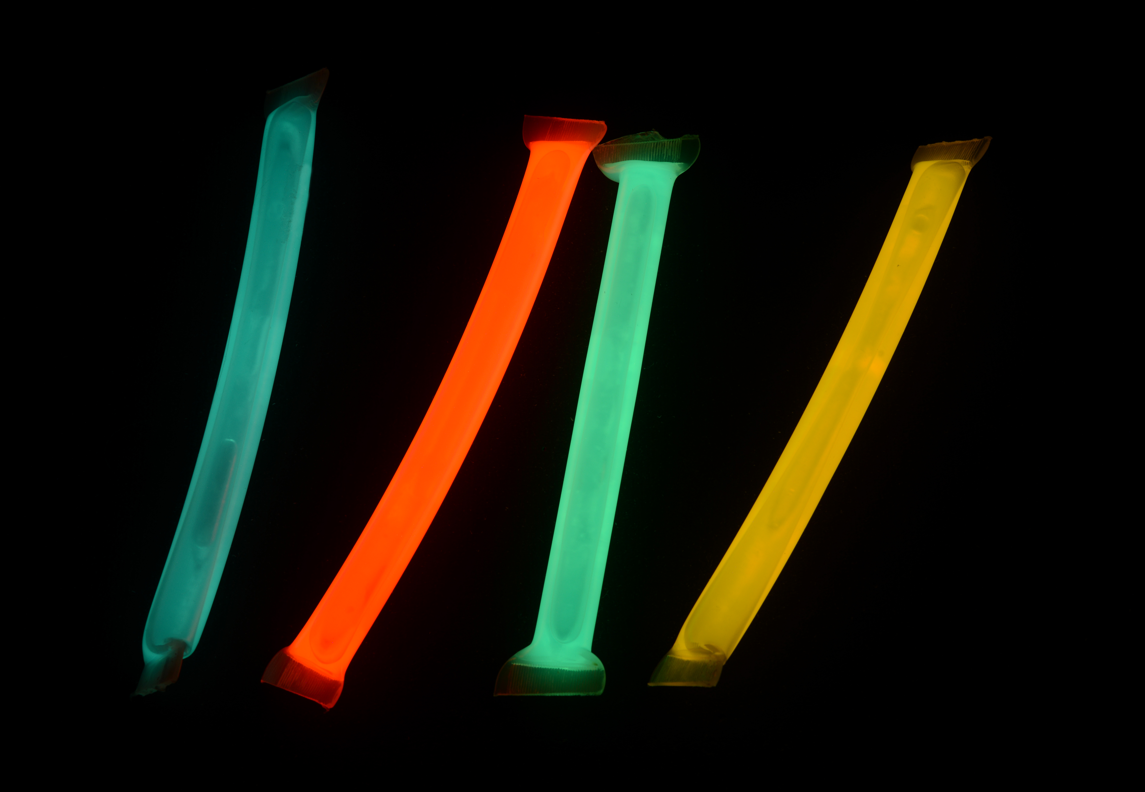

Foto: Patrick Aschwanden

## **Literatur**

* <http://www.chemie.uni-jena.de/institute/oc/weiss/peroxyoxalat.htm> (4. September 2015)

|  |  |
| --- | --- |
| * <http://kaltes-licht.fsla.at/experimente/frame_rechts_expo_chemo_oxal.htm> (4. September 2015) * <https://de.wikipedia.org/wiki/Leuchtstab> (4. September 2015) * <https://www.youtube.com/watch?v=tItOOpyJP5k> (4. September 2015) * <https://www.youtube.com/watch?v=ViJknvEEEOA> (4. September 2015) * Dieter Wöhrle, Michael W. Tausch, Wolf-Dieter Stohrer, Photochemie: Konzepte, Methoden und Experimente,  Seiten 231 – 269, WILEY-VCH, Weinheim, 1998 |  |

1. Richtpreise, verbindlich sind die Preise auf www.vsn-shop.ch